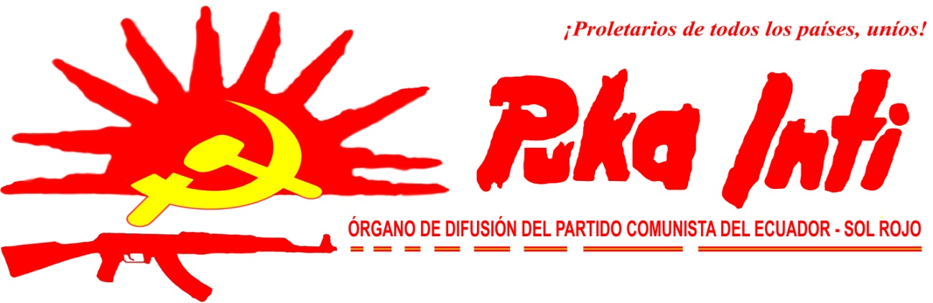

SEP-2011



UN AÑO DESPUÉS DEL 30 DE SEPTIEMBRE

Desde el 30 de septiembre del 2010, el régimen fascista de Alianza País ha venido sosteniendo la tesis del golpe de estado y reeditando esos acontecimientos con fines específicos.
En el marco de las contradicciones interburguesas una fracción servil a la burguesía compradora manifiesta en el partido Sociedad Patriótica, manejada por los hermanos Gutiérrez atizó cierto descontento en filas policiales para empujarlos a una aventura violenta y tratar de “pescar a río revuelto” la desestabilización gubernamental.
Pero, ¿por qué no dio resultado este intento desestabilizador en la democracia burguesa? Porque no tuvo la capacidad de convocar ni a las masas oprimidas del país y menos consolidar posiciones en la burguesía compradora en la medida de que ni los actores, -la policía-, quienes los manipularon desde Sociedad Patriótica ni el revisionismo que plegó a estos últimos entienden el actual proceso político que vive el país en manos de la burguesía burocrática (Alianza País).
Nuestro Partido sostiene que en el Ecuador se vive un segundo proceso de profundización del capitalismo burocrático. Proceso incisivo y decidor en torno a tratar de reestructurar el Estado y dinamizar sus estructuras a un nuevo modelo económico, político-jurídico que permita por lo menos de manera circunstancial salvar la crisis a la que ha arrastrado el imperialismo al país y detener la explosión social se venía irremediablemente. Ahí la figura de la burguesía burocrática y del revisionismo para activar sus fuerzas en defensa de la democracia burguesa y del viejo estado con discurso socializante, antiimperialista, con comportamientos bonapartistas y fascistas no cruentos.
Esta reestructuración en gran medida tubo consenso tácito al interior de la Gran Burguesía, es decir se presenta como una necesidad del imperialismo y del viejo estado, y en ese sentido el no entender este proceso llevó a Sociedad Patriótica a pretender un golpe de estado que no pudo materializarse y que por el contrario le ha permitido al régimen fortalecer sus tesis y ahondar en aspectos que han sentado mayores bases para el proceso de corporativización de la sociedad.
Desde luego que este proceso reformador tiene actores que al tener posiciones discordantes contra el régimen, las contradicciones se muestran básicamente en el orden inter burgués. Claro, desde luego que cierto sector del revisionismo se cobija bajo las polleras del régimen y la defensa de la “democracia” y otro que se arrastra entre las patas de la burguesía compradora y se muestra contestatario. Las dos expresiones del revisionismo que si bien es cierto discrepan en la práctica, en el fundamento tiene un solo objetivo: salvaguardar la democracia burguesa y con ella al viejo estado.
En ese contexto durante todo el año y particularmente este último mes de septiembre, el régimen haciendo millonarios gastos en publicidad ha insistido en su tesis del “golpe de estado”. Pero dicha tesis y sus argumentos tratan de consolidar en las masas la idea de que la revolución ciudadana ha dado saltos enormes en la construcción de la “democracia plena”, de ser verdaderamente –a decir del régimen- un proceso histórico para el pueblo y que consiguientemente tiene enemigos y detractores que están del lado del imperialismo y de la oligarquía. Desde luego, atrás de toda esta verborrea está lo fundamental, la reestructuración estatal.
Propender la idea de un régimen “víctima” de “pelucones” y del “imperialismo” procura también la solidaridad de las masas. Obran sobre su conciencia de manera decidida. El proyecto restaurador tiene todavía cuerda, hay sectores burgueses que tienen mucha expectativa de lo que sucede en el país. Otros actores en el escenario internacional como el imperialismo chino, Rusia e Irán aprovechan de este proceso para insertarse más y de mejor manera en la estructura económica del país. Piensan a largo plazo. Sin embargo la sombra del imperialismo yanqui está presente, pervive en lo más profundo de la composición orgánica de la economía nacional. Los terratenientes también están atentos, aunque sus requerimientos por parte del régimen han sido en alguna medida suplidos y la continuidad del estado bajo estructuras semi feudales condicionadas por su condición de semicoloniedad están vigentes y fortalecidas.
El 30-S fue el producto de contradicciones interburguesas y no más. La responsabilidad de pretender arrastrar a las masas a estas luchas reflejan la desesperación que tiene por un lado el revisionismo de la izquierda que perdió en segunda instancia (al principio MPD y otras fuerzas apoyaron al régimen) la posibilidad de enquistarse en el viejo aparato estatal para reproducirse (MPD) y por otra la de aquellos que ahora tienen ese espacio y vegetan como amebas en la burocracia estatal como es el caso del PCE, PSE, y otros.
No debemos permitir que las masas sean utilizadas para los protervos fines del partidismo tradicional burgués, y mucho menos que sean utilizadas como “carne de cañón” por el revisionismo que indistintamente de su posición en torno al gobierno las quieren utilizar malévolamente y alejarlas de sus verdaderos fueros revolucionarios.
Un año después, tras la cortina del 30 de septiembre está el país lleno de contradicciones, con un régimen que no detiene su ofensiva anti popular, del incremento de impuestos y productos, crecimiento del desempleo, corrupción generalizada, delincuencia debordada y también atizado por elementos policiales y militares que son parte de grandes carteles internacionales de la droga. Un país que se desangra en las calles por el azote delincuencial. Que se asfixia a muerte en el campo ante la imposibilidad de subsistir con un dólar diario por familia. Un país de masas que acrecientan su disconformidad con el estado que no tiene capacidad alguna de solucionar sus más elementales requerimientos de supervivencia.
Hoy la nueva ley anti monopolio va a golpear a un importante sector de la burguesía compradora. No dudemos, un nuevo 30 de septiembre se está fraguando ya y el régimen lo sabe, de ahí su campaña publicitaria, la búsqueda de solidaridad internacional y de las masas y sobre todo su victimización. Ahí el revisionismo atento como perro de caza para atrapar a las masas y envolverlas en las contradicciones inter burguesas. Sencillamente no podemos ni debemos permitirlo. Las masas si luchan, que sean para su liberación. Si aportan con cuota de sangre que sea por el Poder, a la final los comunistas lo tenemos bien claro: ¡Salvo el poder, todo es ilusión!

LUCHAR POR LA DEMOCRACIA BURGUESA Y LA CONQUISTA DEL GOBIERNO ES NADA. ¡LUCHAR POR EL PODER LO ES TODO!

NI UNA SOLA GOTA DE SANGRE DEBE VERTER NUESTRO PUEBLO EN EL CONTEXTO DE LAS LUCHAS INTERBURGUESAS. TODA LA QUE SEA NECESARIA PARA DESTRUIR EL VIEJO ESTADO Y CONSTRUIR LA NUEVA DEMOCRACIA

DESARROLLAR GUERRA POPULAR PARA DESTRUIR EL CAPITALISMO BUROCRÁTICO ES LA TAREA PRINCIPAL DE LA CLASE Y EL PUEBLO. ¡CONSTRUIR EL NUEVO PODER LA TAREA FUNDAMENTAL!

EL REVISIONISMO NO SOLO ES EL PRINCIPAL PELIGRO DE LA REVOLUCIÓN, TAMBIÉN ES EL PRINCIPAL OBSTÁCULO PARA DESARROLLARLA.

VIVA EL MARXISMO-LENINISMO-MAOÍSMO

VIVA LA GUERRA POPULAR EN LA INDIA, PERÚ, FILIPINAS Y TURQUÍA

A CONQUISTAR EL SOL ROJO DE LA LIBERACIÓN: EL COMUNISMO

